Соревнования по спортивному ориентированию на лыжах
Спартакиады образовательных организаций высшего образования
Республики Татарстан в 2019/2020 учебном году
г. Казань, Горкинско-Ометьевский лес, 11.03.2020 г.
Дисциплина "Лыжная гонка - спринт".

Техническая информация

- Центр проведения соревнований.
Центр проведения соревнований, выдача номеров и чипов будут расположены на спортивной базе Горкинско-Ометьевского леса, по адресу Проспект Победы 69.
- Расписание важных событий.
11 МАРТА
09.30-10.20 Выдача номеров и чипов зарегистрированным участникам.
10.30 Открытие соревнований
11.00 Начало старта на дистанции "Лыжная гонка - спринт".
13.00 Подведение итогов, награждение победителей и призеров.
- Местность соревнований, лыжные трассы.
Местность соревнований представлена лесопарковой зоной с плавными формами рельефа и с большой плотностью лыжней, пешеходных троп и лыжных трасс.
Лыжни подготовлены снегоходом Буран в 1-2 следа, также дистанция будет проходить через лыжные трассы. На местности много пешеходных троп и узких лыжней, на которых снижается скорость. Из-за малоснежной зимы и оттепели:
- обнажились ветки и деревья, особенно вдоль южного края леса;
- лыжни не явно выделяются.
Рекомендуем брать тренировочный лыжный инвентарь.
- Карты, дистанции, легенды.
Карты нарисованы в соответствии с международным стандартом рисовки лыжных карт, автор – Г.Яшпатров, 2018. Масштаб карты - 1:5000, сечение рельефа – 2,5 метра, размер карты А4, напечатана на струйном цветном принтере на фотобумаге плотностью 90 грамм/мм, выдается за 1 минуту до старта. Лыжная трасса обозначена широкой зеленой линией, буранный след в 1-2 ширины бурана или широкая пешеходная тропа - зеленным пунктиром, пешеходные тропинки и лыжни – зелеными точками.
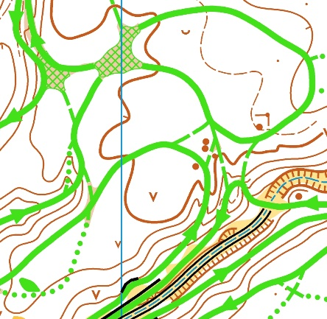
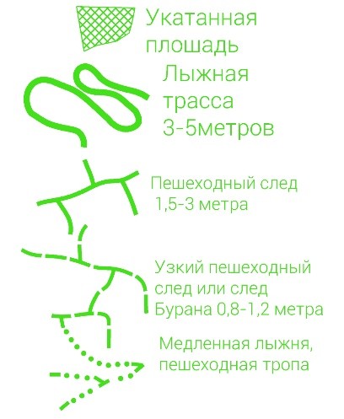
Образец карты:
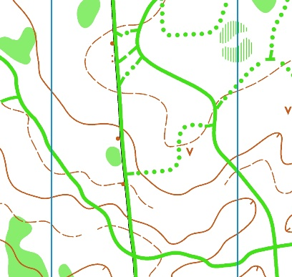

- Возрастные категории, параметры трасс.
Возрастная категория | Длинна дистанции, км | Количество КП, штук
Юноши, 1 группа ВУЗов | 3,1 | 13
Девушки, 1 группа ВУЗов | 2,5 | 12
Юноши, 2 группа ВУЗов | 1,9 | 6
Девушки, 2 группа ВУЗов | 1,8 | 6
- Выдача номеров и чипов хронометража.
Представители заявленных команд должны получить стартовый пакет на команду в месте регистрации у судей с 9.30 до 10.20, в который входят: номер, 2 булавки, чип электронного хронометража.
- Старт, процедура старта.
Старт раздельный, по последнему длинному сигналу стартовых часов. Стартовый интервал 1 минута для всех категорий согласно стартовому протоколу. Часы будут находится на входе в стартовый коридор и на стартовой линии. За 3 минуты до времени старта участник должен подойти в стартовый коридор.
Схема стартового коридора:
- 3 минуты до старта - спортсмен выходит на первую линию, делает «очистку» чипа (обнуление памяти).
- 2 минута до старта - спортсмен выходит на вторую линию, делает «проверку» чипа (включение бесконтактного режима).
-1 минута до старта - спортсмен выходит на стартовую линию, берет карту, проверка работоспособности чипа SIAC.
По последнему длинному сигналу часов уходит на трассу. Отметка в станции «Старт» не производится.
- Финиш, процедура финиша.
Финиш на карте обозначен соответствующим знаком . После отметки на последнем КП участник двигается на финиш и проезжает под финишной аркой, где его время останавливается. Далее продвигается к судейскому компьютеру по указаниям судьи (расположен в холле лыжной базы), считывает информацию с чипа и получает информацию о результате.
- Маркированные участки.
От места старта до точки начала ориентирования (треугольник на карте) – 10 метров.
От последнего КП №100 до финиша 60 метров. Участники должны пройти указанные участки, обозначенные конусами, строго по ним.
- Легенды контрольных пунктов
Символьное описание легенд контрольных пунктов в лыжных дисциплинах не производится. Порядковый номер и код КП будет написаны на карте.
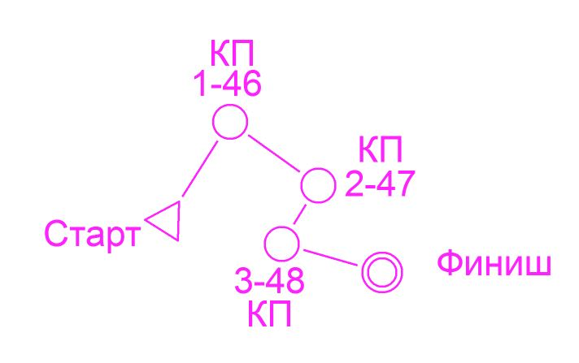

- Номера
Номера должны быть закреплены на ноге так, чтобы они были читабельны на всем протяжении соревнований. Не допускается сгибание и обрезание номеров.
- Система хронометража
На соревнованиях используется бесконтактная система хронометража SportIdent. Все чипы хронометража должны быть возвращены участниками, сразу после финиша. Сошедшие участники должны пройти через финиш и сдать чип.
Время участника на трассе начинает отсчитываться от пересечения безконтактной станции «Старт», и заканчивается при пересечении линии финиша.

